Министерство образования и науки Кыргызской Республики



Кыргызский государственный технический университет им.И.Раззакова

ОТЧЕТ
по проведению анкетирования
оценки деятельности Центра обслуживания студентов (ЦОС) КГТУ им.И.Раззакова

Бишкек-2023

Для оценки деятельности Центра обслуживания студентов (ЦОС) КГТУ им.И.Раззакова студенты прошли соцопрос.
Опрос был проведен для повышения качества Центра обслуживания студентов (получение различных видов справок и т.д.), получения обратной связи от студентов и анализа их мнения обеспечения качества обслуживания и предоставления сервиса. Анкета состояла из 5 вопросов с выбором оценки и одного открытого вопроса ("Что бы Вы хотели улучшить в деятельности ЦОС? Ваши комментарии.").В опросе участвовали 137 респондента.

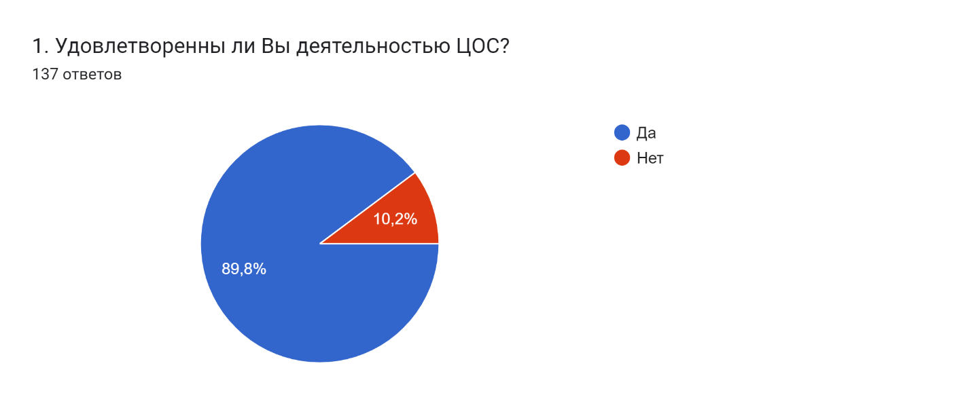

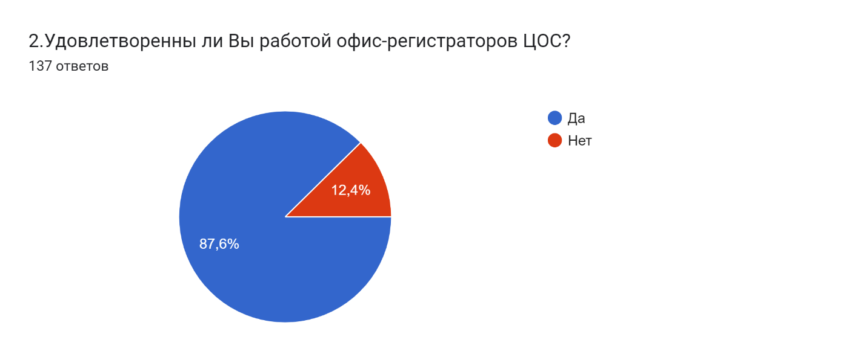
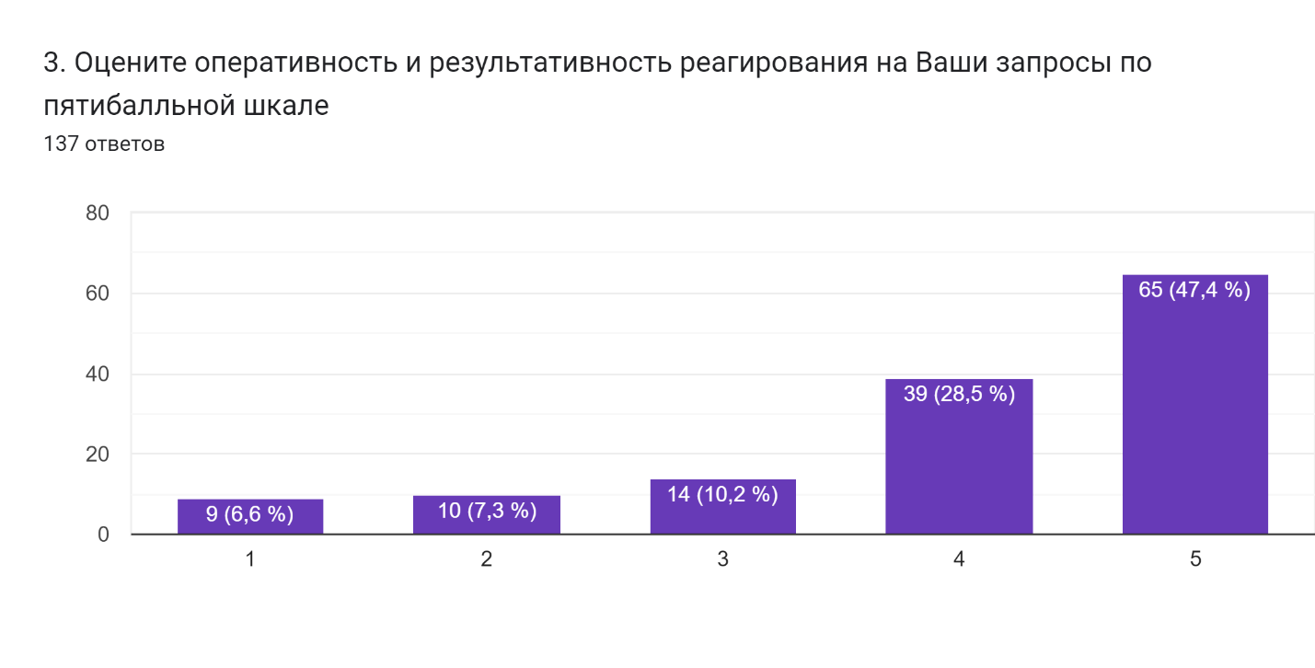 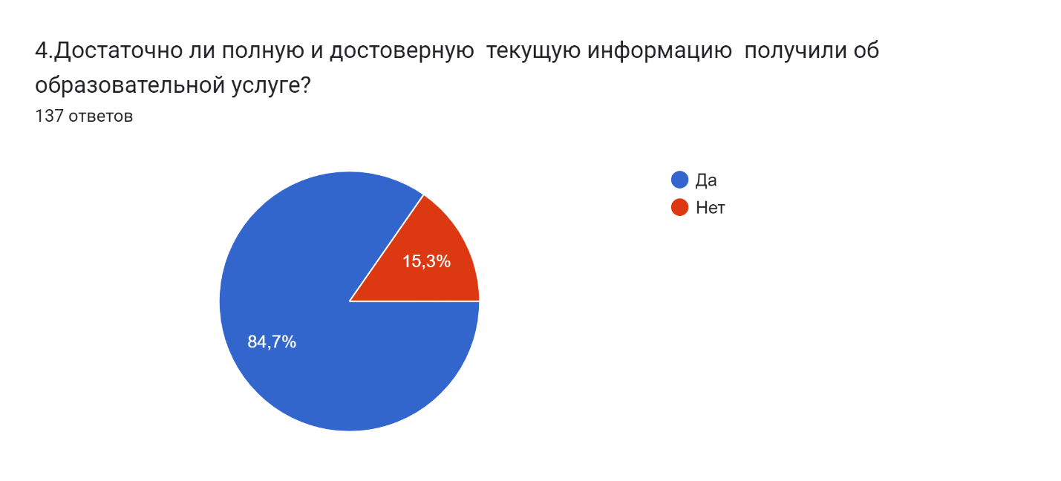 5.Что бы Вы хотели улучшить в деятельности ЦОС? Ваши комментарии...137 ответов
.
Ничего
Ничего
Все отлично
Все устраивает
Все отлично
Всё хорошо
Все хорошо
Сделать талоны для отдельных по фамильно, работников.
Очень медленно работают , во время обслуживания разговаривают по телефону, лучше открыли бы электронную регистрацию на обучения , студентам и преподавателям удобнее
В принципе все отлично
Сделайте нормальный avn
всё устраивает
Все устраивает
Нечего
Поставьте кулер с водой
Передать больше полномочий Цос, для более оперативного решения вопросов в деятельности студентов
Все хорошо
Отношения к студентам
Упростить категории при выборе талонов. Некоторые услуги нету при выборе
Рабочих окошко мало
...
Все классно!!!!
Почему работники выбирают билеты не по порядку, а в разброс
Не бегать туда сюда, пошёл туда и все чтобы было решено , этот листок принеси то принеси и так время проходит , на приемной она ничего не объясняет
Меня все устраивает
ничего
все хорошо
Хотелось что бы деканатовские энер.фака по проще и нормально общались а не на отъебись )
быстроту
количество работников ЦОСа, большая часть столов всегда пустая, отчего очередь подвигается очень медленно

Результаты анкетирования могут быть представлены с помощью построения круговой, линейной диаграммы и диаграммы взаимосвязей. Возможен экспорт результатов в Excel, печать, проведение анкетирования в локальной сети Гугл форме.Использовался QR код.


ВЫВОДЫ:
Проведенное анкетирование выявило в целом хороший уровень удовлетворенности деятельности Центра обслуживания студентов (ЦОС) КГТУ им.И.Раззакова.
Таким образом, цель процедуры анкетирования полностью оправдана, так как удалось выявить степень удовлетворённости студентов оценки деятельности Центра обслуживания студентов (ЦОС).

Оценки по предложенным критериям, а также высказанные в ответах на открытый вопрос комментарии, мнения и пожелания были систематизированы и в обобщенном виде переданы руководству унивнерситета для рассмотрения и принятия решений о мерах по улучшению качества деятельности Центра обслуживания студентов (ЦОС) КГТУ им.И.Раззакова.

